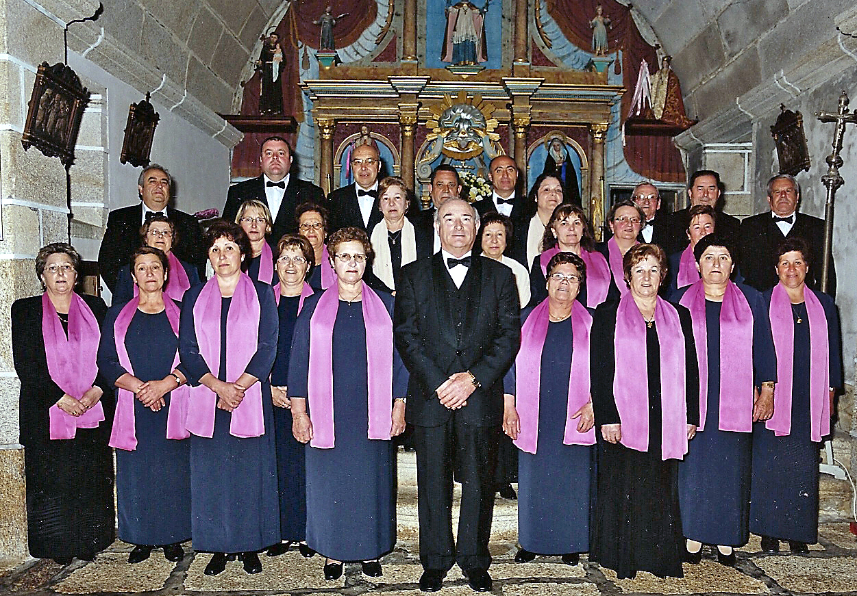
Coral “Santa Mariña” de Ponteceso
Director: Xesús Couto Varela

Fundada no 2003 en Ponteceso, está integrada por persoas procedentes na súa maioría
dos cancellos de Ponteceso e Cabana de Bergantiños, unidas po-la súa afición a música.

A Coral forma parte da entidade Asociación Cultural “Santa Mariña” de Ponteceso, a cal
inclue ademais da coral, un grupo de música de acordeón e academia musical.

O seu repertorio está composto de música galega, popular, relixosa, habaneras e clásica

As súas actuacións chegaron a varias localidades da comarca, así como a diferentes lugares
da nosa comunidade (A Coruña, Santiago, Ferrol), e moitas localidades de estas zonas.
E membro da Federación Coral Galega e está na Rede Cultural e Convenios da Deputación
Provincial de A Coruña.

Gravou un CD patrocinado po-lo concello de Cabana xunto con outros grupos do mesmo
Concello, en este CD, incluío o tema; “Rosa de Corcoesto” con música de Xesús Couto e texto
do grande poeta Pontecesán Eduardo Pondal, Autor entre outros poemas, do "Hino Galego”.

Dende a súa fundación, conta co mesmo director, e os compoñentes orixinales, vánse-lle
engadindo pouco a pouco, outros novos que comparten tamén a súa afección po’la música.

1.-Lam-I. A Rosalía.(Poema de M.Curros Enriquez)José A Oliveira.
2.-Mi.b-II Cantigas Nosas(Cantigas pop. de Galicia)F.A.ReyRivero
3.-Do-I. Aguinaldo Indígena (Pop. del estado de Táchira-Venezuela)
4.-Do-I. Vamos cantando.(Panxoliña)José L. Blasco

